***INSTRUCTIVO***

***PARA REALIZAR LAS ACTIVIDADES DE TESORERÍA***

|  |  |
| --- | --- |
|  |  |
|  |  |
|  |  |
|  |  |
| **VERSIÓN** | **MOTIVO DEL CAMBIO** |

|  |  |
| --- | --- |
| **Fecha de aprobación:** | 11/07/2019 |
| **Revisó:** | Aseguramiento de la calidad |
| **Aprobó:** | Rector: ______________________________________ |

|  |  |
| --- | --- |
| **OBJETIVO** | Determinar los lineamientos y pasos para llevar a las operaciones de caja y bancos, actividades de recaudos, desembolsos y custodia de dinero en efectivo, cheques y demás documentos de valor. Controlar el cumplimiento de las condiciones bancarias y apoyar al director en la colocación acertada de los recursos financieros. |
|
| **ALCANCE** | Este instructivo aplica al personal que labora en el proceso de tesorería, y realiza las asignadas para el correcto manejo del recurso disponible. |
| **RESPONSABLE** | Tesorera |

**FUNCIONES**

1. Programar y realizar pagos a terceros (proveedores, estudiantes, docentes, funcionarios etc.)
2. Recaudar ingresos por todo concepto.
3. Suministrar información confiable sobre las disponibilidades bancarias (saldos diarios)
4. Cotizar tasas de colocación y captación de dinero con las entidades financieras
5. Planear y ejecutar el proceso de las transferencias Interbancarias
6. Controlar los cheques expedidos pendientes por pagar.
7. Coordinar el envío de efectivo con la transportadora de valores
8. Clasificar y organizar el archivo de las cuentas por pagar
9. Custodiar y archivar los Títulos Valores
10. Atender requerimientos de los usuarios de la Información
11. Realizar cierre diario de caja
12. Elaborar mensualmente el Informe de gestión de Tesorería

**1. programar y realizar pagos a terceros (proveedores, estudiantes, docentes, funcionarios etc.)**

1. Se reciben todas las cuentas por pagar autorizadas previamente en el sistema por el director financiero (proveedores, liquidaciones, cuentas de nómina, devoluciones de saldos a favor, facturas de servicios públicos, contratos por prestación de servicios, libranzas, descuentos por nómina a favor de otras instituciones, cuentas de cobros, viáticos, anticipos etc.)

2. Identificar las cuentas por orden prioritario para agilizar el proceso de pago.

3. Archivar en orden alfabético (por apellidos) para facilitar su búsqueda, luego Clasificar los pagos según su forma de desembolso: Cheque, consignación bancaria y/o transferencia.

3. Establecer fecha para el pago de acuerdo al tiempo de prestación del servicio y/o entrega del producto.

**Requisitos para efectuar el pago (casos especiales):**

* Si el pago va hacer desembolsado a nombre de un tercero, éste debe poseer carta de autorización autenticada en notaría
* Cuando el cheque del pago a proveedores va a ser reclamado por el mensajero de la empresa X, debe presentar cédula de ciudadanía y el sello respectivo.
* Cuando exista la posibilidad o sospecha de que un pago está doblemente registrado, se debe informar inmediatamente al departamento de contabilidad para que tome las medidas necesarias.

RUTAS EN APOTEOSYS.

**Estado de cuenta:** sistema financiero/ tesorería/informes de tesorería/ estado de cuenta. Ctrl+G

Aquí se puede verificar si la cuenta está contabilizada

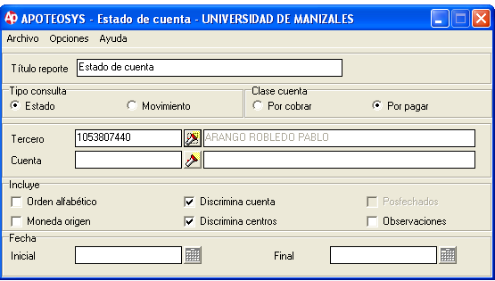

**Generación de Egresos (efectivo):** sistema financiero/ tesoreria/movimiento de tesoreria/ Egresos.

En caja se escoge cj01 para la caja 01 y cj02 para la caja 2. Doble clic en la pantalla y F4 CLIC en generar pago.

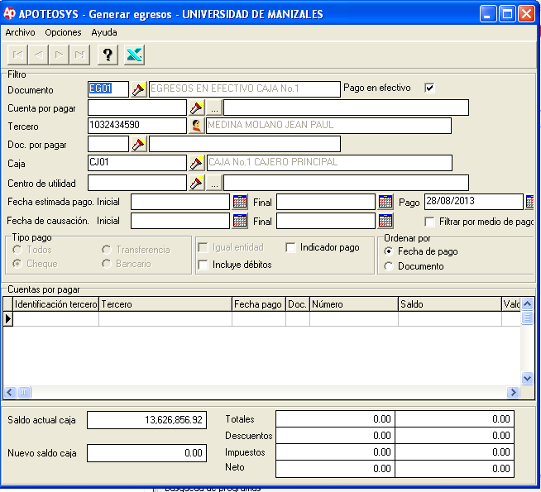

**Generación de Egresos (Cheque):** sistema financiero/ tesorería/movimiento de tesorería/ Egresos

En cuenta bancaria se selecciona el banco a debitar, doble clic en la pantalla y F4 selecciona el consecutivo del cheque, CLIC en generar pago.

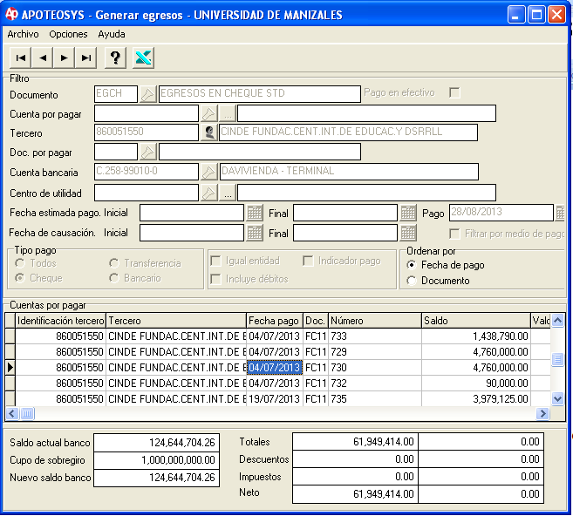

**Saldo y movimiento por terceros:** sistema financiero/ contabilidad/ informes contables/ saldo y movimiento por tercero. Se diligencia la información del recuadro y ctrl +G.

NOTA: este módulo se utiliza para verificar el histórico de una cuenta, fecha de causación, fecha de pago, valor, número de comprobante etc.

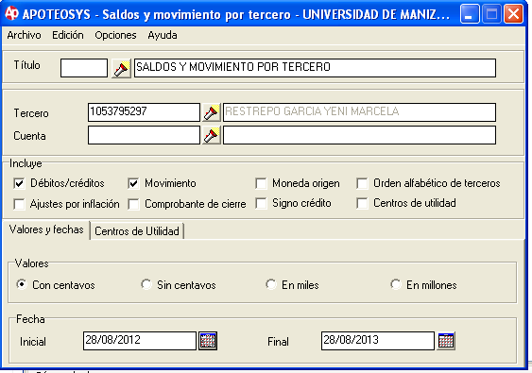

**Elaboración formatos de consignación:**

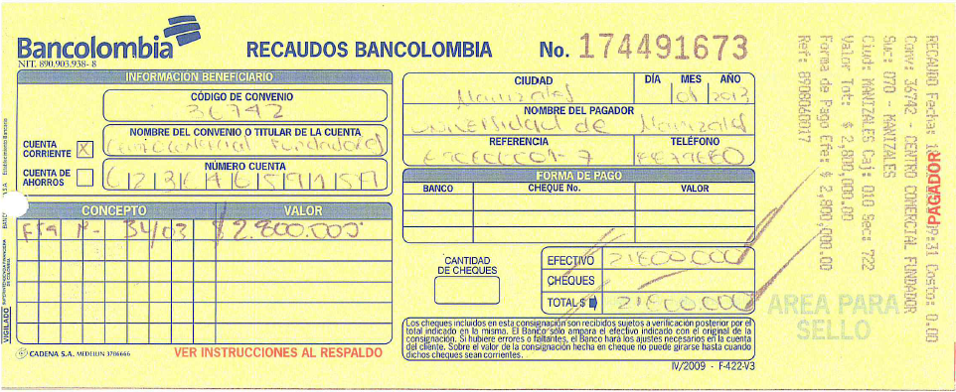

**2. recaudar ingresos por todo concepto.**

Se reciben pagos por: inscripciones, matrículas, cuotas de financiación, habilitaciones, homologaciones, validaciones, certificados, derechos de grado, seminarios, cursos, duplicados, libros, anticonceptivos, etc.

Medios de pago: efectivo, cheque, tarjetas débito, tarjetas crédito, consignaciones o mixtos.

Condiciones:

EFECTIVO: se realiza el conteo del efectivo y se verifica la autenticidad de cada billete, con la ayuda de la lámpara ultravioleta y las recomendaciones del banco de la Republica (tocar, girar y mirar) los detalles que lo identifican.

<http://www.banrep.gov.co/sites/default/files/billetes_monedas/multimedia/base.html>

CHEQUE: este debe cumplir con las siguientes especificaciones para ser aceptado:

* Estar a nombre de la UNIVERSIDAD DE MANIZALES
* Si está a nombre de un tercero y no tiene sello restrictivo de páguese al primer beneficiario debe estar endosado al respaldo
* Si está a nombre de un tercero y tiene sello restrictivo de páguese al primer beneficiario debe tener la salvedad de levantamiento del sello al respaldo.

TARJETA DÉBITO: quien presente la tarjeta débito solo debe digitar la clave

TARJETA CRÉDITO: se exige la tarjeta y la cédula del titular (quien presente la tarjeta no necesita ser el dueño, se acepta siempre y cuando posea la cédula de titular).

CONSIGNACIÓN: debe tener el sello del banco legible, y siempre se debe verificar en el sistema que no haya sido aplicada con anterioridad ASÍ:

Sistema financiero/ tesoreria/informes de tesorería/ informes movimientos bancarios

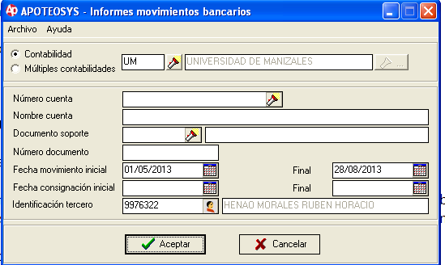

**INGRESOS:** existen 2 tipos de ingresos (de cartera y varios), los primeros como su nombre lo indica son los recaudos de las cuentas causadas por cobrar y los segundos contienen el resto de conceptos.

RUTA EN APOTEOSYS

**Estado de cuenta:** sistema financiero/ tesorería/informes de tesorería/ estado de cuenta. Ctrl+G

Este módulo permite verificar el estado de las deudas, fecha de vencimiento y valor; en caso de encontrarse en mora se liquidan los intereses moratorios y los gastos de cobranza si hay lugar a ello.

NOTA: los intereses y gastos de cobranza se registran en ingresos varios y el capital en ingresos de cartera.

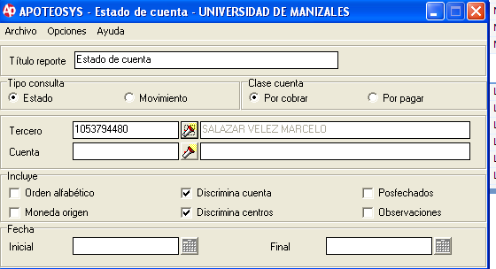

**Ingresos de cartera:** sistema financiero/ tesoreria/movimiento de tesorería/ Registrar ingresos de cartera.

En la casilla documento se diligencia RC01 o RC02 dependiendo de la caja, este documento (RC) se utiliza cuando el pago es en efectivo, cheque, tarjeta débito-crédito o mixto. Y para este módulo el centro de utilidad siempre va hacer S0001X0100. (Para moverse entre casillas es con la tecla tab.)

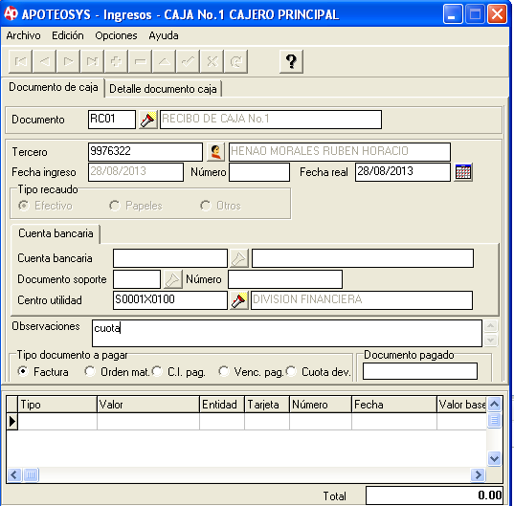

El documento TR01 se utiliza para registrar los pagos realizados a través de consignaciones, estas pueden ser presentadas por el estudiante, administradas por la oficina de cartera, las cuales descargan los correos enviados a [recaudos@umanizales.edu.co](mailto:recaudos@umanizales.edu.co) y una vez son verificadas en el sistema las pasan a tesorería para que se procesen y también pueden ser descargadas por la oficina de conciliaciones a través de los portales empresariales.

Nota: Si el pago fue realizado a través de consignación se debe registrar así:

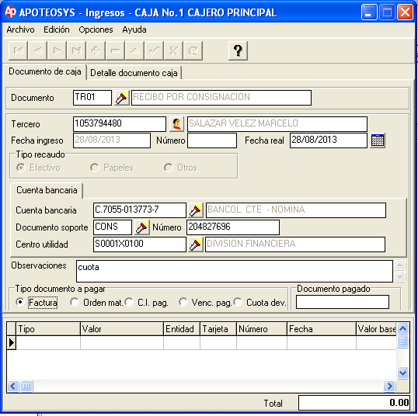

**Ingresos varios:** sistema financiero/ tesoreria/movimiento de tesorería/ Registrar ingresos varios

Este módulo se utiliza para registrar los conceptos que no necesitan facturación como habilitaciones, inscripciones, validaciones, certificados, derechos de grado, cursos, duplicados, libros, anticonceptivos, etc.

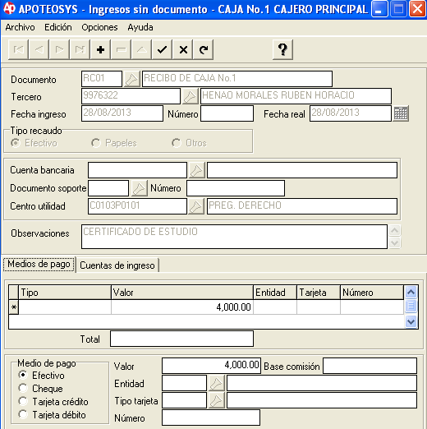

**3. Suministrar información confiable sobre las disponibilidades bancarias (saldos diarios)**

Diariamente se revisan los saldos y movimientos de todos los productos bancarios a través de las sucursales virtuales de las entidades financieras:

* BANCO DE BOGOTÁ
* BANCOLOMBIA
* BANCO BBVA
* BANCO DE OCCIDENTE
* BANCO DAVIVIENDA
* BANCO SUDAMERIS
* BANCO HSBC
* BANCO PICHINCHA
* BANCO AV VILLAS
* BANCO AGRARIO
* BANCO POPULAR
* ITAÚ

La ruta para registrar los saldos diarios es la siguiente: Excel ubicado C:\Documents and Settings\tesoreria_2\Escritorio\saldos diarios se copia y crea un libro nuevo con el nombre (día mes año) y se registra al frente del nombre de cada producto el saldo ejm.

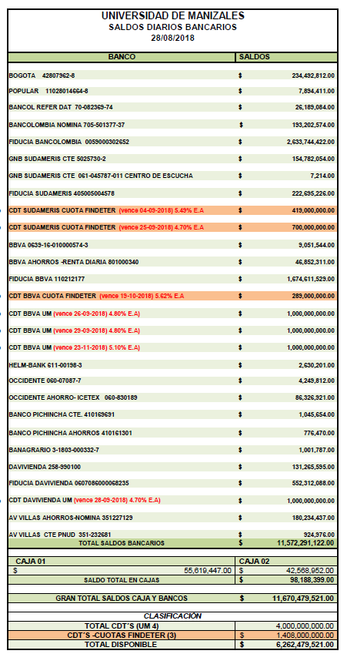

Se guardan cambios y posteriormente se le envía mediante correo electrónico al director administrativo y financiero.

**4. Cotizar tasas de colocación y captación de dinero con las entidades financieras**

Dependiendo de las necesidades de la UNIVERSIDAD DE MANIZALES, el director administrativo y financiero apoyado por la información diaria suministrada por tesorería, toma decisiones sobre el destino de los recursos financieros de la entidad.

1-Una vez se tome la decisión, inicia el proceso de cotización de tasas bajo el principio de que si se negocia para invertir se busca la tasa más alta y el menor riesgo y si es para préstamo se analiza la tasa más baja y con las mejores condiciones de pago.

2-Cuando se ubica en el mercado la tasa que cumpla con las condiciones de la negociación, se contacta al funcionario del banco para que este indique qué documentación se debe diligenciar y adjuntar.

3- se envía la documentación en físico o por correo electrónico (como lo requieran)

4-se realiza un seguimiento para verificar que ambas partes cumplan con sus obligaciones.

**CONTACTOS ENTIDADES BANCARIAS:**

|  |  |  |  |
| --- | --- | --- | --- |
| **BANCO** | **NOMBRE DEL FUNCIONARIO** | **CARGO** | **TELEFONO** |
| Banco de Bogotá | Ana Patricia Urrea Mejía | Gerente de cuenta | 8734640-8734870 |
| Bancolombia | Carlos Holmes Flórez | Gerente de cuenta | 8918741 |
| Banco Davivienda | Andres Jimenez | Gerente principal | 8894333-8731060 |
| Banco de Occidente | Adriana Echeverri | Gerente de cuenta | 8845509 |
| Banco Popular | Diana Ximena Velasquez | Gerente de cuenta | 8842953-8844677 |
| Banco Sudameris | Diego Germán | Gerente Principal | 8849935-8842188 |
| Banco Pichincha | Adriana Botero | Gerente de cuenta | 8856784 |
| Banco HBSC | Ana Doris Arcila | Gerente de cuenta | 8879750 ext. 396515 |
| Banco AV Villas | Camilo Giraldo | Gerente de cuenta | 8918951 opc. 7ext. 83844 |
| Banco BBVA | Hernan Mejía | Gerente | 8722215 opc 5 |
| Helm Bank | Alejandro Soto |  | 8879818 |

**5. planear y ejecutar el proceso de las transferencias interbancarias**

Una vez se revisan los saldos bancarios diarios, y con orientación del director administrativo y financiero se toman las decisiones de movimientos financieros dependiendo de las necesidades de la UNIVERSIDAD DE MANIZALES.

Escenarios:

* Si el movimiento de fondos involucran productos de una misma entidad financiera ejm.: (cuentas de ahorros y corrientes de BANCOLOMBIA ) la carta de solicitud de traslado solo debe indicar el monto, la cuenta de origen y la cuenta destino (movimiento exento de 4 X MIL)
* Si el movimiento de fondos involucran productos de diferentes entidades financieras ejm.: (de la cuenta de ahorro de BANCO DE BOGOTÁ para la cuenta corrientes del BANCO BBVA ) la carta de solicitud de traslado también debe indicar el monto, la cuenta de origen y la cuenta destino (pero este movimiento genera el cobro del 4 X MIL-esta figura no se recomienda-
* TRIANGULACIÓN DE CUENTAS

Este es el modelo de traslados más recomendado y utilizado por la UNIVERSIDAD DE MANIZALES, pues permite hacer transferencias entre cuentas de diferentes entidades financieras sin incurrir al costo del gravamen a los movimientos financieros 4 X MIL; para esto la carta debe incluir el siguiente párrafo: *“****Le informamos que esta operación se encuentra exenta del gravamen a los movimientos financieros (4 x 1000), de acuerdo a lo estipulado en el artículo 36 de la ley 1430 del 29 de diciembre de 2010, que modificó el inciso segundo del numeral 14 del artículo 879 del estatuto tributario*.”**

**FUNCIONAMIENTO:**











Los traslados bancarios se registran en el sistema así: sistema financiero/tesorería/manejo de bancos/ traslados entre bancos.

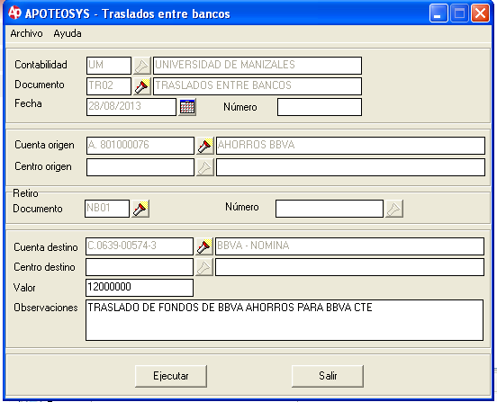

**6. Controlar los cheques expedidos pendientes por pagar.**

Este proceso tiene como objetivo evitar los sobregiros bancarios y controlar la disponibilidad de recursos para cubrir obligaciones.

1- se registran uno a uno los cheques girados de cada cuenta

2-se ingresa a los portales bancarios y se toma nota del saldo

3-se valida a la fecha los cheques que han sido cobrados exitosamente y se borran de la anterior lista

4-se resta del saldo inicial los cheques que quedaron pendientes de cobro con el fin de obtener el saldo real.

En el escritorio existe un archivo de Excel llamado CONTROL DE CHEQUES GIRADOS, la hoja de este libro contiene la información de las cuentas corrientes de cada banco (saldos, no. De cheque, valor, beneficiarios) ejm.

|  |  |  |
| --- | --- | --- |
| **CHEQUES GIRADOS BANCO DE BOGOTÁ** | | |
|
|  | **$ 68,951,517** |  |
|  |  |  |
| 7135636 | $ 5,362,856 | Bioservicios |
| 7135637 | $ 5,236,232 | Diaz Henao Maria patricia |
| 7135638 | $ 4,322,230 | Quintero Aguirre Beatriz |
| 7135639 | $ 456,232 | Kafil S.A |
| 7135640 | $ 8,566,230 | Celar |
| 7135641 | $ 2,658,623 | Diaz Diaz Alvaro |
| 7135642 | $ 36,589 | Realtur |
| **42,312,525.00** | | |

**7. Coordinar el envío de efectivo con la transportadora de valores**

El servicio de la transportadora de valores solo se utiliza en épocas de matrículas, es decir, junio-julio y diciembre-enero.

1-programar telefónicamente el servicio cada mañana, reportando la hora de envío y el destino.

2-organizar los fajos, que están compuestos por paquetes de 100 billetes de de cada denominación.

5-guardar los fajos en la tula y sellar con los insumos suministrados por la transportadora (cada sello y tula conservan un consecutivo que debe ir relacionado en la planilla)

3-diligenciar la planilla de envío como se verá a continuación.

4-recibir a los tripulantes del camión de valores (se debe verificar la identificación de estas personas comparando con la información contenida en el manual de tripulantes).

5-el autorizado ingresa al interior de la tesorería recoge las tulas, verifica el formato y entrega copia de recibido.

6- el efectivo es llevado a su lugar de destino. (Centro de efectivo o entidad financiera)

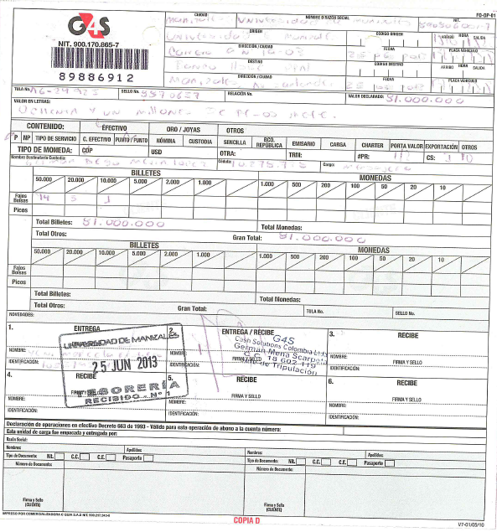

**8. Clasificar y organizar el archivo de las cuentas por pagar.**

La auxiliar de tesorería recibe del director administrativo y financiero las cuentas por pagar por todo concepto ya autorizadas en el sistema de apoteosys.

1- Clasificar según los conceptos de pago así: viáticos, facturas de servicios públicos, contratos de prestación, liquidaciones, cesantías etc.

3. Separar los pagos de manera cronológica para mandar a consignar así: facturas de servicio público por fecha de vencimiento, liquidaciones cuando poseen paz y salvo y se les consigna un día antes del viaje etc…

**Nota:** la importancia de llevar el archivo en forma organizada y oportuna, radica en atender eficientemente los requerimientos o solicitudes de información tanto internas como externas

**9. Custodiar y archivar los pagarés**

En el proceso de matrículas la universidad permite que los estudiantes financien el 50%, amortizando la obligación usualmente a 4 meses; para estos necesitan cumplir con unos requisitos y diligenciar el formulario de financiación o pagaré esto lo tramitan directamente en División Financiera o en la oficina de cartera.

1-los pagarés son entregados a tesorería con un listado por las personas encargadas de la financiación.

2- se verifica con el listado si están completos o si hay algún faltante para proceder a dar el recibido

3-se confirma en el sistema si las cuotas están distribuidas de acuerdo a los meses de financiación y si el pagaré coincide con el número de cédula y nombres del estudiante

4-se organizan los pagarés por facultades y por número de cédula

5-se archivan en las carpetas ya marcadas con el respectivo código y su consecutivo en el número de cédula

6-los pagarés quedan en custodia, solo se les entregan a las personas autorizadas en División Financiera y en Cartera o a los estudiantes después de haber culminado en su totalidad con la obligación, para esto deben firmar recibido en la planilla de entrega de pagarés.

**10.Atender requerimientos de los usuarios de la Información**

Por la naturaleza de la oficina de tesorería, cuenta con alto volumen de demanda externa e interna de solicitud de información.

**Atención al cliente interno:**

Los usuarios internos de la información de tesorería pueden ser:

Secretarías de los programas: averiguan sobre el estado de las cuentas por pagar de sus profesores, sobre las tarifas de los pagos pecuniarios, sobre los trámites del área financiera, sobre los históricos de pago (fechas, valor, medio de pago etc.)

Docentes: averiguan sobre el estado de sus cuentas por pagar (honorarios, viáticos), suministran los datos bancarios y se les programan pagos.

Compañeros del área: división financiera le hace el seguimiento a las cuentas, cartera solicita los pagarés y las aplicaciones a tiempo de las consignaciones, contabilidad solicita causaciones, conciliaciones requiere de un contacto directo con la tesorería para la verificación de los movimientos financieros.

**Atención al cliente externo:**

Los usuarios externos de la información de tesorería pueden ser:

Estudiantes de pregrado y posgrado o sus delegados: averiguan sobre el estado de su cartera, el calendario académico para pago, valores de matrículas y pecuniarios, devoluciones de saldo a favor, información sobre cuentas bancarias de la universidad etc.

Proveedores: El departamento de cobranza de cada empresa realiza la gestión de cobro mediante llamadas telefónicas, una vez se verifican aspectos como montos, fecha de vencimiento o negociaciones se indica la fecha de pago.

Entidades financieras: solicitan la actualización de documentación legal de la empresa, confirmación telefónica de cheques y traslados de fondos, informan sobre cheques devueltos etc.

**11. realizar cierre diario de caja**

Una vez finaliza la jornada laboral los administradores de la caja 01 y la caja 02, el tesorero(a) y la auxiliar respectivamente, realizan el conteo del efectivo en presencia del auditor, el total de esta sumatoria debe coincidir con el saldo del cierre contable; así mismo el número de cheques en físico debe ser igual al registrado en el sistema.

1-contar el efectivo en presencia del auditor (cuadre de caja)

2-realizar los traslados de tarjetas y cheques: sistema financiero/tesorería/manejo de caja/ estado de caja y traslados, doble clic en la pantalla, opciones (seleccionar), salir, opciones-trasladar a bancos (se escoge el destino) trasladar, e imprimir.

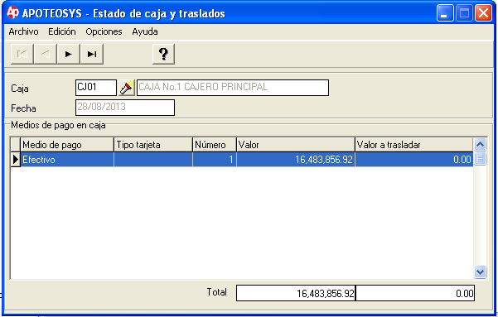

3-generar los informes de caja: de egresos (EG01-EG02), recibos de caja (RC01-RC02) y recibos por consignación (TR01)

Sistema financiero/ tesorería/ manejo de caja/ informe diario de movimiento de caja de tesorería.

Se imprime cada reporte y se le anexan los soportes físicos (deben coincidir los consecutivos)

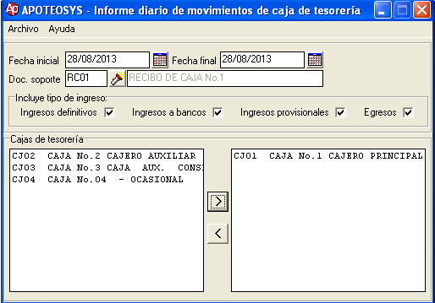

4-cierre de caja:sistema financiero/tesorería/manejo de caja/ Cierre de caja.

Se imprime el cierre y los totales allí mencionados en efectivo y cheques siempre deben coincidir con lo que se posee en físico, el auditor compara y firma de conformidad.

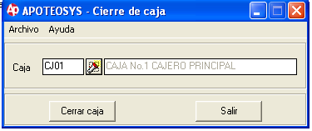

**12-Elaborar mensualmente el Informe de Gestión de Tesorería**

El objetivo de este informe es crear una herramienta de análisis, que permita entre otras, evaluar el comportamiento de las cajas y los saldos bancarios con el fin de planear de manera oportuna los pagos a terceros, así como, evaluar la gestión del portafolio de inversiones y el cumplimiento del servicio a la deuda.

Algunas de las cifras que se analizan son:

* **Recaudos por caja**

|  |  |  |  |  |  |
| --- | --- | --- | --- | --- | --- |
| ***RECAUDOS MES xxxx ejm.*** | | | | | |
|  | ***VOLUMEN*** | ***CHEQUE*** | ***TARJETAS*** | ***EFECTIVO*** | ***TOTAL*** |
| *CAJA 01* | *1036* | *$ 27,065,270* | *$ 112,776,099* | *$ 175,811,095* | *$ 315,652,464* |
| *CAJA 04* | *1557* | *$ 76,369,483* | *$ 252,891,101* | *$ 278,873,248* | *$ 608,133,832* |
| ***SUMAS*** | ***2593*** | *$ 103,434,753* | *$ 365,667,200* | *$ 454,684,343* | ***$ 923,786,296*** |

* **Pagos a Terceros (Consignaciones en efectivo/ Cheques y/o Transferencias)**

|  |  |  |  |
| --- | --- | --- | --- |
| ***PAGOS MES DE xxx ejm.*** | | | |
| ***MEDIO DE PAGO*** | ***TOTAL*** | **VOLUMEN** | ***PARTICIPACIÓN*** |
| *EFECTIVO* | *$ 741,994,729* | 807 | *88%* |
| *CHEQUE* | *$ 860,333,844* | 79 | *9%* |
| *TRANSFERENCIAS* | *$ 2,390,046,139* | 32 | *3%* |
|  | *$ 3,992,374,712* | 918 | ***100%*** |

* **Portafolio de Inversión**

|  |  |  |  |  |  |  |
| --- | --- | --- | --- | --- | --- | --- |
| ***PORTAFOLIO DE INVERSIÓN CDT´S MES DE XXX ejm.*** | | | | | | |
| ***ENTIDAD*** | ***MONTO*** | ***REDENCIONES*** | ***PLAZO*** | ***TASA E.A*** | ***RENTAB. ACUM*** | ***VENCIMIENTO*** |
| *SUDAMERIS-CUOTA FINDETER* | *$ 419,000,000* | *$ -* | *242* | *5.50%* | *$ 15,140,805* | *xxxxx* |
| *SUDAMERIS-CUOTA FINDETER* | *$ 700,000,000* | *$ -* | *90* | *4.70%* | *$ 7,973,146* | *xxxxx* |
| *BBVA UM* | *$ 1,000,000,000* | *$ -* | *90* | *4.80%* | *$ 11,789,855* | *xxxxx* |
| *DAVIVIENDA UM* | *$ 1,000,000,000* | *$ -* | *90* | *4.70%* | *$ 11,548,406* | *xxxxx* |
| *BBVA UM* | *$ 1,000,000,000* | *$ -* | *90* | *4.80%* | *$ 11,789,855* | *xxxxx* |
| *CDT BBVA- CUOTA FINDETER* | *$ 289,000,000* | *$ -* | *284* | *5.62%* | *$ 12,734,775* | *xxxxx* |
| *BBVA UM* | *$ 1,000,000,000* | *$ -* | *90* | *5.10%* | *$ 12,513,166* | *xxxxx* |
|  | $ 5,408,000,000 | $ - |  |  |  |  |
| ***TOTAL CORTE AL 31-08-2018*** | **$ 5,408,000,000** |  |  |  | **$ 70,976,842** |  |

* **Promedios manejados en Caja y Bancos**

|  |  |  |
| --- | --- | --- |
| ***PROMEDIO SALDOS BANCARIOS Y CAJA COMPARATIVOS (7)*** | | |
|  | ***xxxx*** | ***xxxxx*** |
| *CAJAS UM* | *$ 226,889,492* | *$ 174,096,920* |
| *CUENTAS CORRIENTES* | *$ 1,171,870,334* | *$ 1,318,211,201* |
| *CUENTAS DE AHORROS* | *$ 1,100,418,701* | *$ 675,737,130* |
| *CDT´S UM* | *$ 5,405,915,650* | *$ 4,574,666,667* |
| *FIDUCIAS* | *$ 7,451,113,727* | *$ 4,386,763,848* |
| ***SALDO TOTAL PROMEDIO*** | ***$ 15,356,207,904*** | ***$ 11,129,475,766*** |

* **Composición de los saldos al cierre de cada mes**
* **Cumplimiento del servicio de la deuda**

|  |  |  |  |  |
| --- | --- | --- | --- | --- |
| ***AMORTIZACIÓN CRÉDITO FINDETER XXXX ejm.*** | | | | |
| ***CRÉDITO*** | ***FECHA DE PAGO*** | ***INTERESES*** | ***CAPITAL*** | ***VALOR CUOTA*** |
| ***BBVA*** | *16/04/2018* | *$ 68,354,035* | *$ 190,136,947* | *$ 258,490,982* |
| *16/10/2018* | *$ 57,863,875* | *$ 190,136,947* | *$ 248,000,821* |
| ***BANCOLOMBIA 1*** | *12/06/2018* | *$ 177,766,840* | *$ 525,000,000* | *$ 702,766,840* |
| *12/12/2018* | *$ 135,852,758* | *$ 525,000,000* | *$ 660,852,758* |
| ***BANCOLOMBIA 2*** | *5/03/2018* | *$ 105,819,428* | *$ 275,000,000* | *$ 380,819,428* |
| *4/09/2018* | *$ 87,267,178* | *$ 275,000,000* | *$ 362,267,178* |
|  |  | ***$ 632,924,113*** | ***$ 1,980,273,894*** | ***$ 2,613,198,007*** |

Con las cifras obtenidas se establecen indicadores de cumplimiento, estadísticas e históricos del comportamiento de caja y bancos, niveles de recaudos, toma de decisiones de inversión entre otros.